ОБУЧЕНИЕ ДЕТЕЙ БЕЗОПАСНОМУ ПОВЕДЕНИЮ НА ДОРОГЕ
Чтобы не стать жертвой или виновником дорожно-транспортного происшествия, обучите детей правилам дорожного движения, научите их быть предельно внимательными на дороге и в общественном транспорте.
УЧИТЕ ДЕТЕЙ:
- При движении по тротуару придерживайся правой стороны. Приучите ребенка, идя по тротуару, внимательно наблюдать за выездом машин со двора.
- Переходи дорогу только в положенных местах, где есть пешеходный переход, светофор.
- Готовясь перейти дорогу, остановитесь, осмотрите проезжую часть.
- Не выходи на проезжую часть из-за транспорта или кустов, не осмотрев предварительно улицу.
- Выходя на проезжую часть, прекращай разговоры.
- Не спеши, не беги, переходи дорогу размеренно. Если на другой стороне ты увидел друзей, нужный автобус, спешка может быть опасна.
- Изучите с детьми правила езды на велосипедах, скутерах, мопедах, мотоциклах. Помните! Детям, не достигшим 14 лет, запрещено управлять велосипедом на автомагистралях и приравненных к ним дорогам, а детям, не достигшим 16 лет, скутером (мопедом).

ОГБУ
«Белгородский региональный центр психолого-медико-социального сопровождения»

ПАМЯТКА ДЛЯ РОДИТЕЛЕЙ ПО СОБЛЮДЕНИЮ МЕР БЕЗОПАСНОСТИ В ЛЕТНИЙ ПЕРИОД

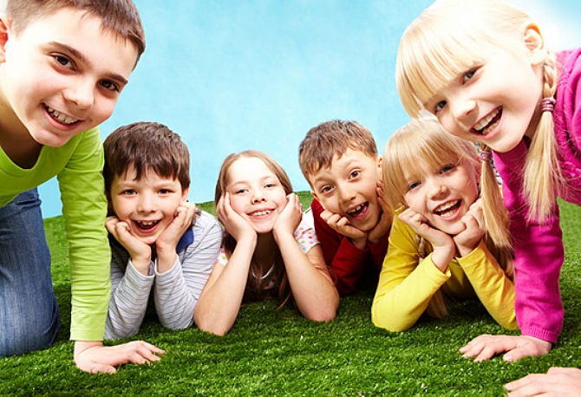

Белгород, 2015

Уважаемые родители!

Летом, с началом каникул, наших детей подстерегает повышенная опасность на дорогах, у водоемов, в лесу, на игровых площадках, во дворах.
Летние поездки и любопытство детей, наличие свободного времени, а главное отсутствие должного контроля со стороны взрослых повышают риск несчастных случаев.

Чтобы дети были отдохнувшими и здоровыми, надо помнить ряд правил и условий при организации их отдыха с родителями, родственниками, друзьями.

- Проведите с детьми индивидуальные беседы, объяснив важные требования безопасности, соблюдение которых поможет сохранить жизнь: правила дорожного движения, прогулок, поведения с незнакомыми людьми, правила пожарной безопасности, отдыха в лесу и на водоемах;
- Решите проблему свободного времени детей; будьте в курсе, где и с кем ваш ребенок, контролируйте место пребывания детей;
- Проявляйте осторожность и соблюдайте все требования безопасности, находясь с детьми на отдыхе;
- Помните! Поздним вечером и ночью (с 23.00 до 6.00 часов местного времени в летний период) детям и подросткам законодательно запрещено появляться на улице без сопровождения взрослых;

ОБУЧЕНИЕ ДЕТЕЙ ПОЖАРНОЙ БЕЗОПАСНОСТИ В КВАРТИРЕ
- Помните, что до 7-10 лет оставлять ребенка надолго одного без присмотра взрослых не рекомендуется.
- Не разрешайте детям играть дома со спичками и зажигалками. Это одна из причин пожаров.
- Не оставляйте без присмотра включенные электроприборы, особенно утюги, обогреватели, телевизор, светильники и др.
  - Если почувствовали запах газа, не зажигайте спичек и не включай свет. Срочно проветрите квартиру.
- Ни в коем случае не зажигайте фейерверки, свечи и другие пиротехнические изделия дома.
УЧИТЕ ДЕТЕЙ:
Если начался пожар, а взрослых дома нет, поступай так:
- Если огонь небольшой, можно попробовать сразу же затушить его, набросив на него плотную ткань или одеяло, заливая водой или засыпая землей из цветочного горшка.
- Внимание! Если воспламенились приборы, подключенные к электросети, ни в коем случае нельзя тушить их водой! Так как легко можно получить вдобавок к ожогам еще и электротравму. Чтобы избежать развития возгорания, можно сначала накрыть прибор плотной тканью, а затем бежать обесточивать. Нельзя использовать синтетические ткани, они быстро воспламеняются. Для этих целей подойдет ватное одеяло, шерстяное, хлопковое постельное белье, пальто или плащ из натуральной ткани. После обесточивания прибор можно тушить водой. Если загоревшийся электроприбор обесточить не удается, то огонь можно потушить, засыпав место горения землей из цветочного горшка, солью, стиральным порошком, питьевой содой. Эти вещества прекратят доступ воздуха, а значит, и кислорода к месту горения и потушат пожар.
- Если огонь сразу не погас, немедленно убегать из дома в безопасное место. И только после этого позвонить в пожарную охрану по телефону 01, с мобильного - 112 или попросить об этом соседей. Если не можешь убежать из горящей квартиры, сразу же позвони по телефону 01, с мобильного - 112 и сообщи пожарным точный адрес и номер своей квартиры.
- При пожаре дым гораздо опаснее огня. Большинство людей при пожаре гибнут от дыма. Если чувствуешь, что задыхаешься, опустись на корточки или продвигайся к выходу ползком - внизу дыма меньше.
- Если в помещение проник дым, надо смочить водой одежду, покрыть голову мокрой салфеткой и выходить пригнувшись или ползком. Обязательно закрой форточку и дверь в комнате, где начался пожар. Закрытая дверь может не только задержать проникновение дыма, но иногда и погасить огонь.
- Наполни водой ванну, ведра, тазы. Можешь облить водой двери и пол.
- При пожаре в подъезде никогда не садись в лифт. Он может отключиться, и ты задохнешься.
- Когда приедут пожарные, во всем их слушайся и не бойся. Они лучше знают, как тебя спасти. Запомните самое главное правило не только при пожаре, но и при любой другой опасности: Не поддавайтесь панике и не теряйте самообладания!
ОБУЧЕНИЕ ДЕТЕЙ ПОВЕДЕНИЮ НА ВОДЕ В ЛЕТНИЙ ПЕРИОД
Родители, помните, что ребенок идет на водоем, ТОЛЬКО В СОПРОВОЖДЕНИИ ВЗРОСЛЫХ!
ЧЕМУ НЕОБХОДИМО НАУЧИТЬ ДЕТЕЙ:
- Купаться можно в разрешенных местах, в купальнях или на оборудованных пляжах.
- Для купания выбирайте песчаный берег, тихие неглубокие места с чистым дном.
- Не купайтесь в запрещенных и необорудованных для купания местах (у плотин, на водосбросе, в карьерах, котлованах, бассейнах для промышленных нужд).
- Обязательно научите ребенка плавать. Если ваш ребенок умеет плавать, пребывание в воде для него уже более безопасно. Но, тем не менее, это не должно успокаивать родителей.
- С неумеющим плавать ребенком вместе заходите в воду, при этом вода должна быть не выше пояса ребенка, не запускайте его глубже.
- С недавно научившимся ребенком плавайте сами, будьте на расстоянии вытянутой руки, чтобы в любой момент прийти на помощь.
- Помните об опасности получения солнечных ожогов и ударов, имейте при себе головной убор, не пренебрегайте необходимостью проводить время в тени, не входите в воду после долгого нахождения на солнце.
- Помните, что при купании категорически запрещается:
- заплывать далеко от берега, выплывать за пределы ограждения мест купания;
- подплывать близко к проходящим катерам, весельным лодкам, гидроциклам;
- прыгать в воду с лодок, катеров и других плавательных средств;
- купаться в вечернее время после захода солнца;
- прыгать в воду в незнакомых местах;
- купаться у крутых, обрывистых берегов.
- Помните, что после еды разрешается купаться не раньше чем через полтора - два часа.
- Во время купания не делайте лишних движений, не переутомляйте себя.
- Помните, что причиной гибели на воде часто бывает сковывающая его движения судорога. Причины этому следующие:
- переохлаждение в воде; переутомление мышц;
- Что делать, если атаковала судорога:
1. Не бояться. В воде опасны не сами судороги, а страх.
2. Сделать глубокий вдох, успокоиться и позвать на помощь.
3. Уколоть проблемное место, чтобы вызвать механическое раздражение охваченной судорогой мышцы и снять остроту возникшей при этом боли. Можно попытаться пошевелить ногой — например, поднять и опустить стопу. Врачи убеждают, что это реально.
4. Добраться до суши — самостоятельно или с помощью других, даже если судорога отпустила.

